8.5(2). Текстовая информация
и текстовый редактор
Класс 5 __________________
ф________________________
и_________________________

Соедините стрелками надписи с соответствующими им основными элементами окна текстового редактора.
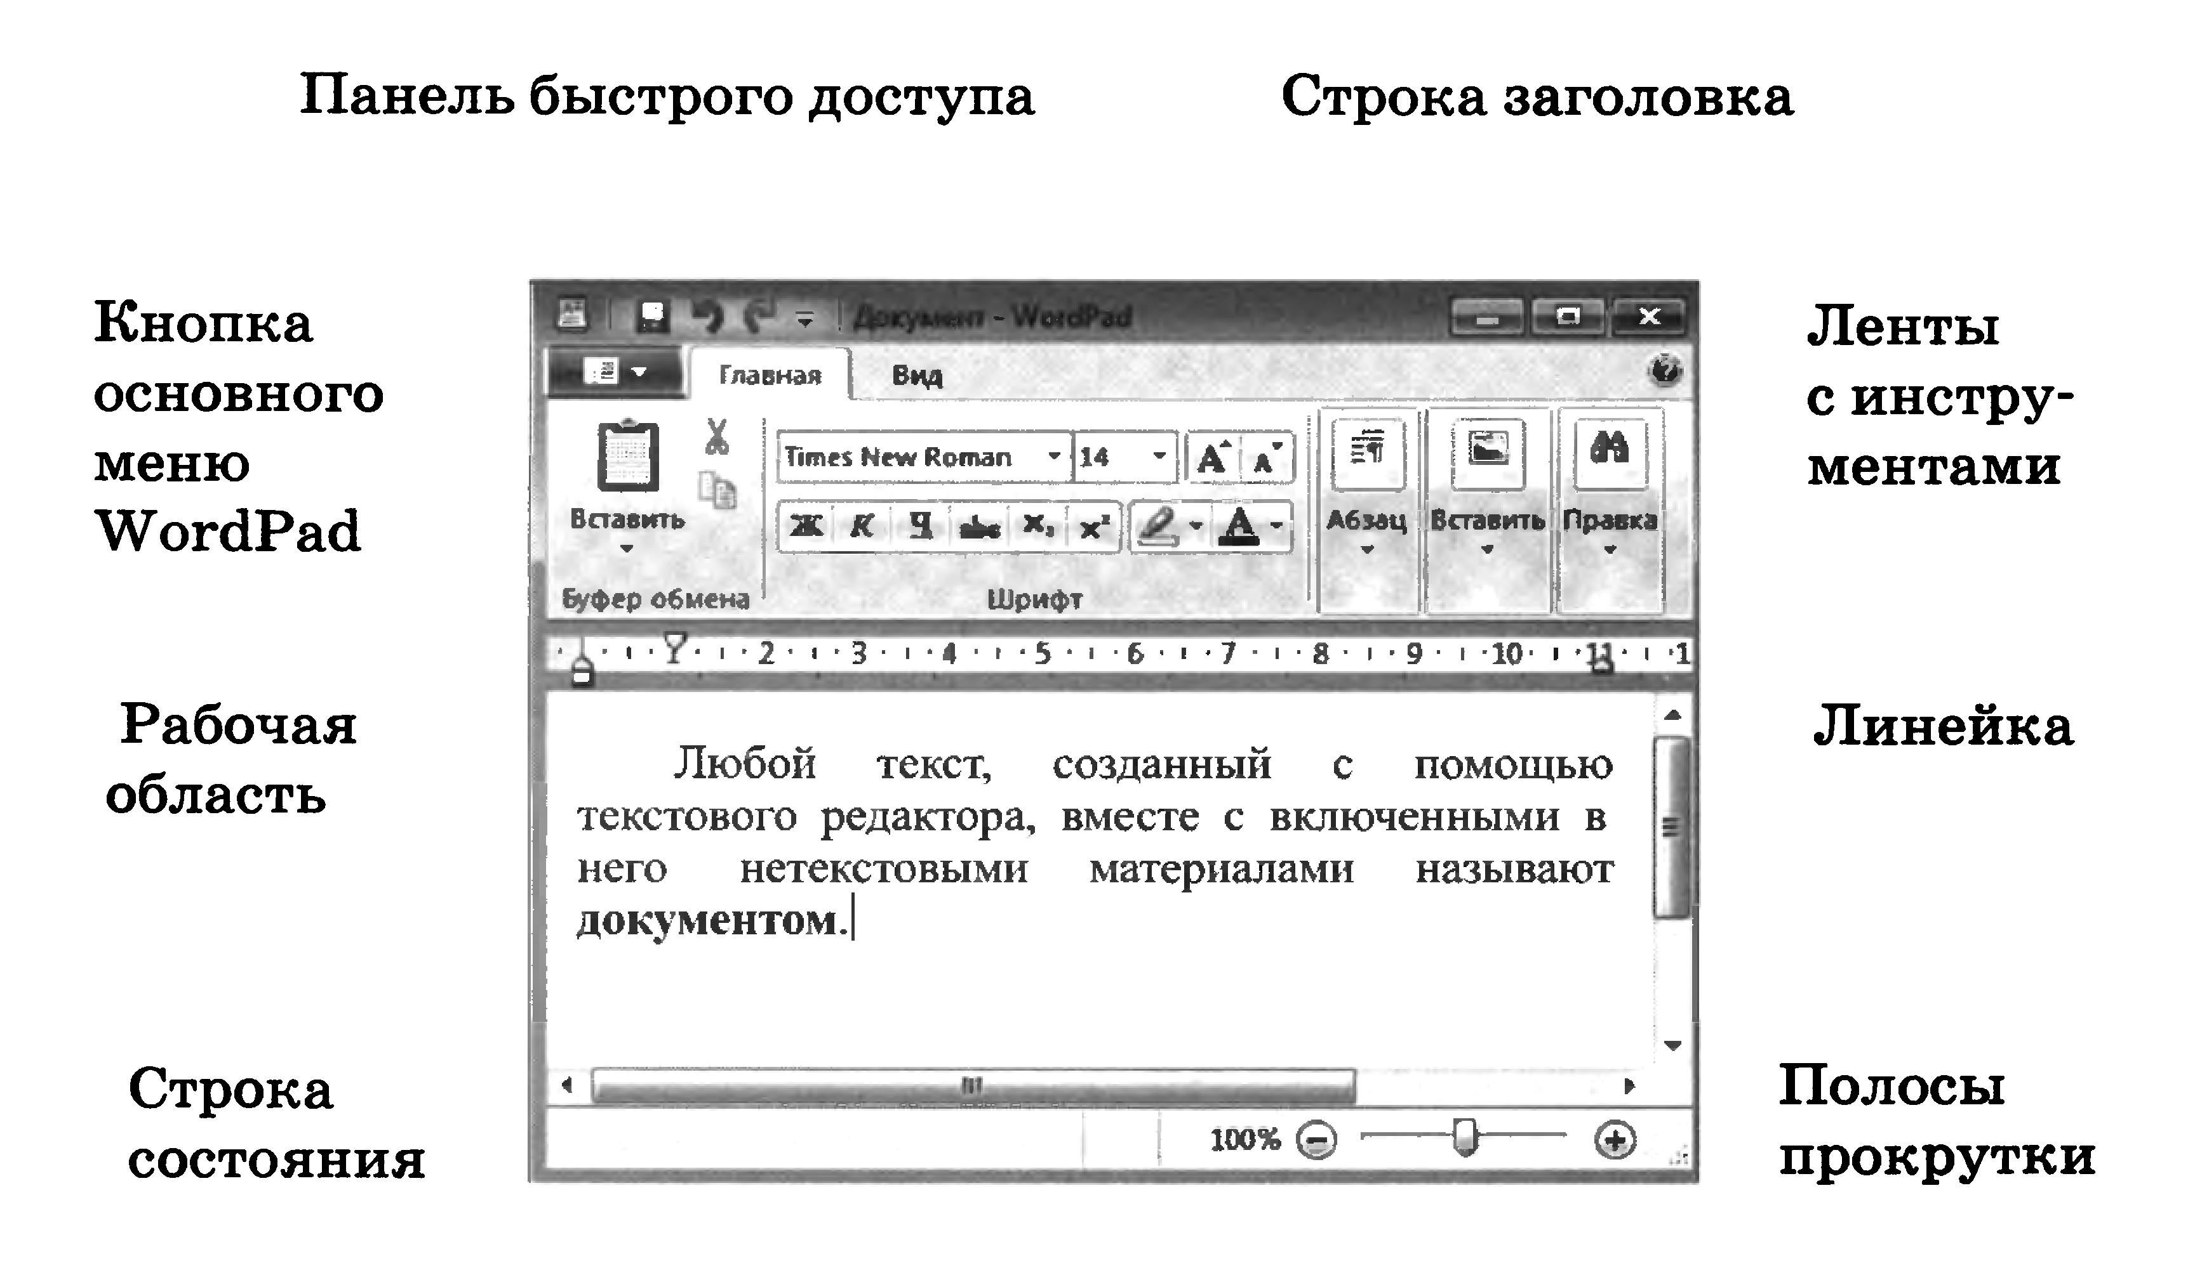
Исследуйте панель быстрого доступа и напишите, для чего предназначены следующие кнопки:
Кнопка | Назначение кнопки
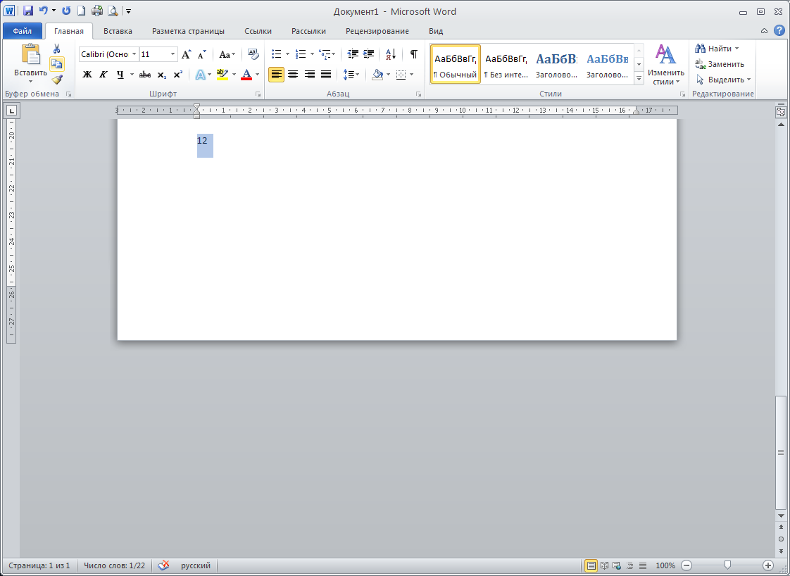
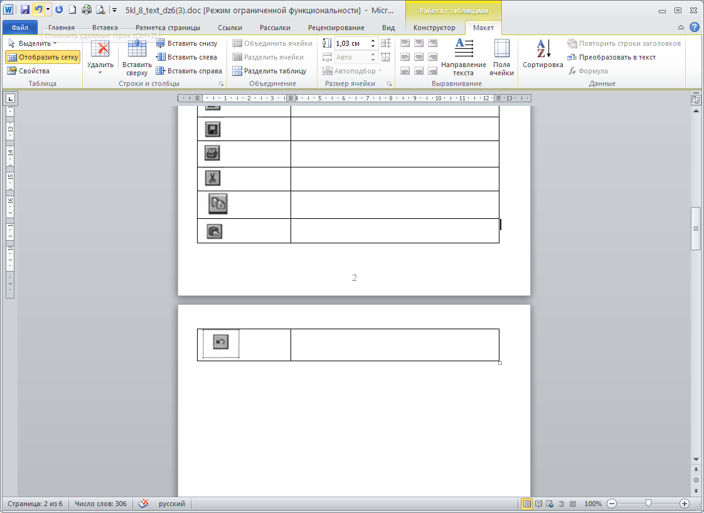
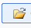
Укажите результат редактирования текста.

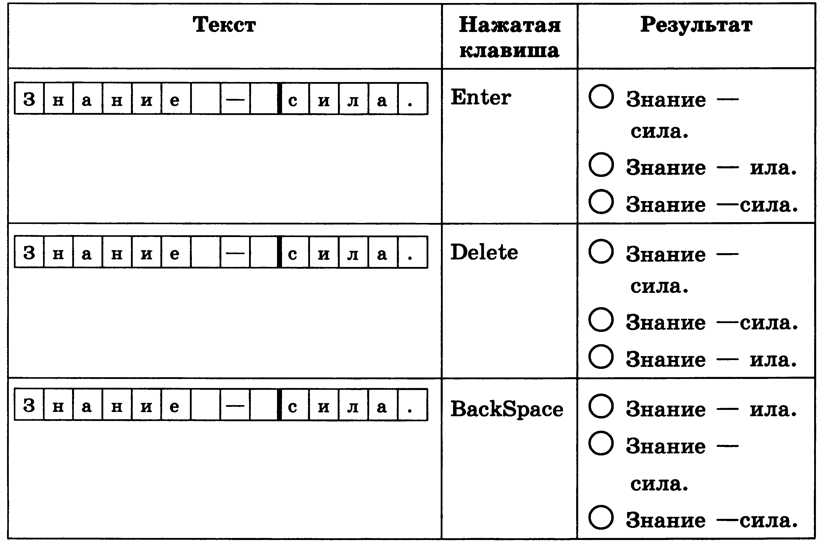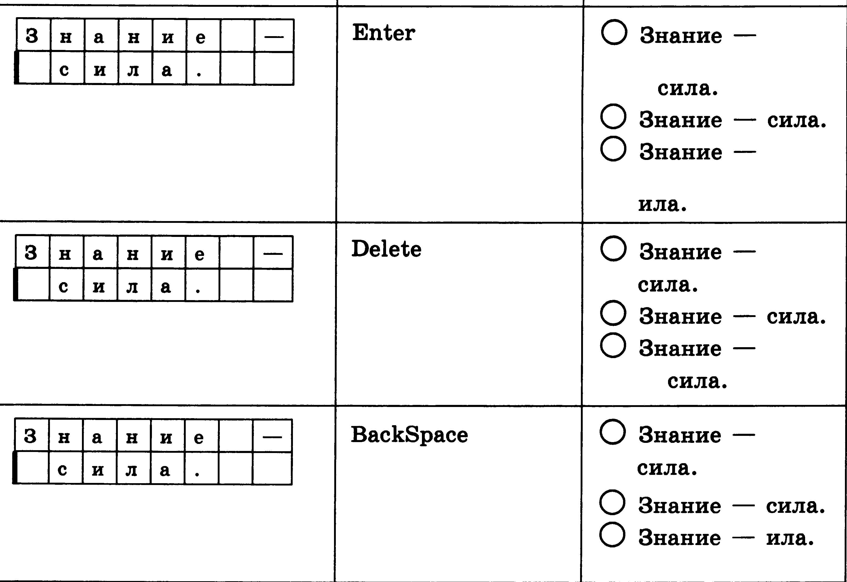
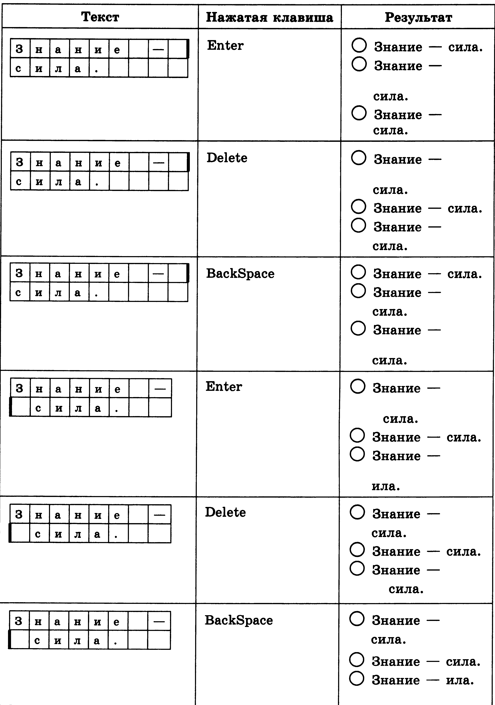

Исследуйте панель инструментов и напишите, для чего предназначены следующие кнопки:
Кнопка | Назначение кнопки | Кнопка | Назначение кнопки
